新 书 推 荐
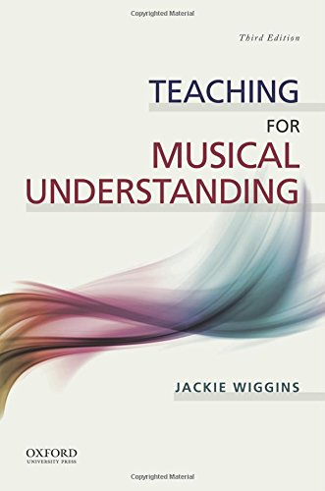
中文书名：《理解音乐教学》
英文书名：Teaching for Musical Understanding
作 者：Jackie Wiggins
出 版 社：Oxford University Press
代理公司：ANA
页 数：288页
出版时间：2014年11月
代理地区：中国大陆、台湾
审读资料：电子稿
类 型：音乐

内容简介：

《理解音乐教学》以最新研究成果为基础，告诉音乐教师如何有效地教导学生，非常适合音乐教育哲学、音乐教育心理学、音乐教育方法等课程使用。作者杰基·威金斯凭借自己教导12年级学生音乐的丰富经验，以及在高等教育界20多年的经验，演示了如何将教育理论纳入音乐教育。本书以社会建构主义理论家和音乐教育研究者的著作为基础。

全新的第三版采用了文化心理视角，特别关注社会文化的影响和学习过程中扮演的角色。书中包含实际评估和案例，以及丰富的尾注和引文。

作者简介：

杰基·威金斯（Jackie Wiggins）是奥克兰大学音乐教育教授，也是该校音乐、戏剧与舞蹈系主任。

媒体评价：

“同类作品中的佼佼者。《理解音乐教学》文风优美，内容权威。”
----卡洛斯·罗德里格斯（Carlos X. Rodriguez），密歇根大学

“理论和实践的完美结合。音乐教育专业本科生迈进该领域的入门读物。”
----弗兰克·赫舍尔（Frank Heuser），加州大学洛杉矶分校

“全面探讨了如何将理论融入音乐教育。”
----约瑟夫·皮戈纳托（Joseph Pignato），纽约州立大学奥尼昂塔分校

谢谢您的阅读！
请将回馈信息发至：俞晓宁（Winnie Yu）
安德鲁﹒纳伯格联合国际有限公司北京代表处
北京市海淀区中关村大街甲59号中国人民大学文化大厦1705室, 邮编：100872
电话：010-88810959
传真：010-82504200
Email: winnie@nurnberg.com.cn
网址：www.nurnberg.com.cn
微博：http://weibo.com/nurnberg
豆瓣小站：http://site.douban.com/110577/

